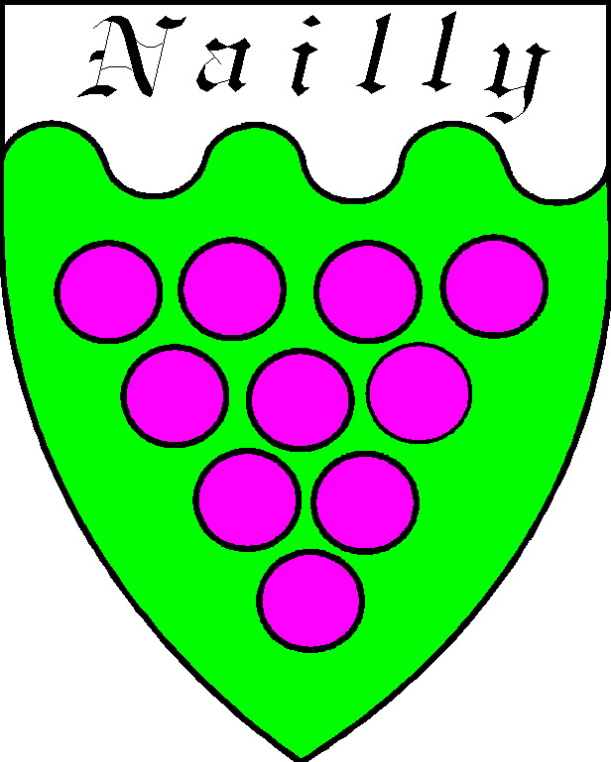
Département de l’Yonne
Arrondissement de Sens

Mairie de Nailly
89100 Nailly

Téléphone : 03.86.97.04.73
Fax : 03.86.97.05.81
Mél : mairie@nailly.com

REPUBLIQUE FRANCAISE
Liberté - Egalité - Fraternité

COMPTE RENDU DU CONSEIL MUNICIPAL

Séance du 02 septembre 2019

L'an deux mil dix neuf le deux septembre à dix huit heures trente, le Conseil Municipal, légalement convoqué, s'est réuni en Mairie sous la présidence de Madame BARDOT Florence, Maire.
Membres présents :
Mesdames : Bontems - Judas - Tellier - Oger - Mouroux
Messieurs : Dufresne - Maison - Montagne - Regnard - Garcia - Coache -
Pouvoir : Madame Goutelard à Madame Mouroux
Secrétaire de séance : Madame Mouroux

Travaux d'aménagement de le Rue de la Vallée au Ladre : Résultat des appels d'offres et choix des entreprises :
Madame le Maire présente au Conseil Municipal le rapport d'analyse des offres établi par le bureau d'études Urban Ingénierie.
Deux entreprises ont répondu à l'appel d'offres :
Entreprise COLAS Nord Est pour un montant HT de 137 454,95€, soit 164 945.98€ TTC
Entreprise ROUGEOT pour un montant HT de 148 985,10€, soit 178 782.12€ TTC.
Le Conseil Municipal, après en avoir délibéré, décide de retenir l'entreprise COLAS Nord Est, dont le montant de l'offre est plus proche du montant inscrit au budget primitif.
Le Conseil Municipal donne pouvoir à Madame le Maire pour signer tous les documents relatifs à ce dossier.
Emprunt travaux d'aménagement Rue de la Vallée au Ladre :
Madame le Maire présente au Conseil Municipal les 3 offres d'emprunt pour les travaux d'aménagement de la Rue de la Vallée au Ladre sur la base d'un montant de 160 000€.
Ces 3 offres ont été établies au mois de juin 2019 par le Crédit Agricole, la Banque Populaire et la Caisse Epargne.
 | durée | taux | échéance | cout
Crédit Agricole | 8 ans | 0.59% | 5 122.61€ | 3 923.65€
Banque Populaire | 8 ans | 1.00% | 5 208.91€ | 6 685.12€
Caisse Epargne | 8 ans | 0.63% | 5 130.99€ | 4 191.68€

Le Conseil Municipal, après en avoir délibéré, demande à Madame le Maire de faire réactualiser ces offres et lui donne pouvoir pour retenir la meilleure offre pour ces travaux.
Le Conseil Municipal donne pouvoir à Madame le Maire pour signer tous documents relatifs à cet emprunt.
Convention financière avec la commune de Villebougis pour la pose de bâche incendie au hameau des Barons :
Madame le Maire rappelle au Conseil Municipal que suite à la réforme des bases REMOCRA (défense incendie) il convient d'installer une bâche pour la protection incendie des hameaux "les Barons" pour Nailly et de "Chenneviron" pour Villebougis. Ces hameaux sont composés de 6 maisons dont 2 pour Nailly et 4 pour Villebougis.
La commune de Villebougis a procédé à la mise en place de cette protection incendie. Il convient donc d'établir une convention financière afin de répartir le coût au prorata du nombre de maisons.
La participation financière de la commune de Nailly s'élèverait à 1 962.65€.
Le Conseil Municipal accepte cette proposition et autorise Madame le Maire à signer la convention de répartition des frais.
Affaires diverses :
Madame le Maire informe le Conseil Municipal qu'une subvention de 30% au titre de la DETR a été accordée pour les travaux de construction d'une salle d'activités scolaires.
Le Conseil Municipal remercie les services de l'Etat pour l'octroi de cette subvention.

Le Maire,
Florence BARDOT.

